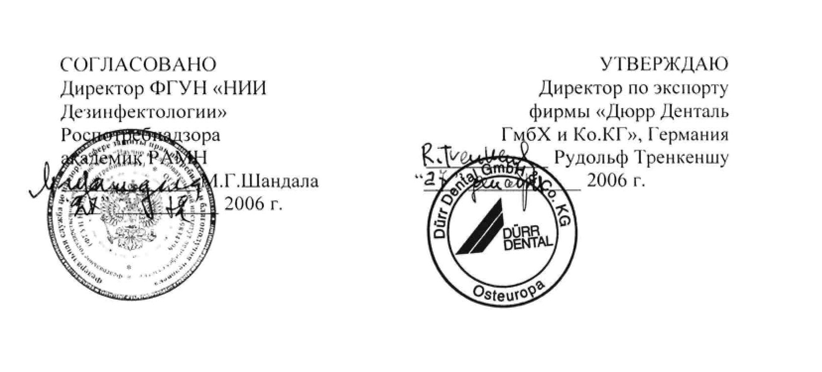

ИНСТРУКЦИЯ № 7/06
по применению дезинфицирующего средства «МД 520» фирмы «Дюрр Денталь ГмбХ и Ко. КГ» (Германия)
Инструкция разработана Федеральным Государственным учреждением науки «Научно-исследовательский институт дезинфектологии» Федеральной службы в сфере защиты прав потребителей и благополучия человека (ФГУН НИИД Роспотребнадзора). Вводится взамен МУ № 11-3/7-09 от 9 января 2002 года. Авторы: Пантелеева Л.Г., Федорова Л.С, ЦвироваИ.М., Панкратова Г.П., Белова А.С, Закова И.М.
ОБЩИЕ СВЕДЕНИЯ
1.1. Средство «МД 520» представляет собой прозрачную жидкость светло-желтого цвета. В состав средства входят глутаровый альдегид - 0,5% и алкилдиметилбензиламмоний хлорид - 0,25% в качестве действующих веществ, а также поверхностно-активные вещества, функциональные добавки и вода. рН средства - 4,0.
Средство - раствор, готовый к применению Срок годности средства в невскрытой упаковке изготовителя составляет 3 года. Срок хранения средства в распечатанной упаковке - не более 3 месяцев.
- Средство обладает бактерицидной, туберкулоцидной, фунгицидной (в отношении грибов рода Кандида) и вирулицидной активностью.
- Средство по параметрам острой токсичности по ГОСТ 12.1.007-76 относится к 4 классу мало опасных веществ при введении в желудок и при нанесении на кожу; при ингаляционном воздействии в виде паров мало опасно по классификации химических веществ по степени летучести; по классификации К.К.Сидорова относится к 4 классу мало токсичных веществ при парентеральном введении, оказывает умеренное местно-раздражающее действие на кожу и глаза, обладает слабым сенсибилизирующим эффектом.
ПДК в воздухе рабочей зоны: для алкилдиметилбензиламмоний хлорида - 1 мг/м³, глутарового альдегида - 5 мг/м³.
1.4. Средство предназначено для дезинфекции и очистки стоматологических оттисков, зубопротезных заготовок, коррозионно-стойких артикуляторов и др. при инфекциях бактериальной (включая туберкулез) и вирусной этиологии, кандидозах в лечебно-профилактических учреждениях стоматологического профиля.
2. ПРИМЕНЕНИЕ СРЕДСТВА
2.1 .Средство применяют для дезинфекции и очистки стоматологических оттисков из альгинатных, силиконовых материалов, полиэфирной смолы, зубопротезных заготовок из металлов, керамики, пластмасс и др. материалов, коррозионностойких артикуляторов.
- Оттиски, зубопротезные заготовки, предварительно отмытые (с соблюдением противоэпидемических мер - резиновых перчаток, фартука) водой, дезинфицируют путем их погружения в неразбавленный раствор средства па 10 минут. По окончании дезинфекции оттиски и зубопротезные заготовки промывают проточной водой по 30 сек с каждой стороны или погружают в емкость с водой на 5 мин, после чего их подсушивают на воздухе.
- Средство можно использовать многократно в течение недели, обрабатывая при этом не более 50 оттисков. При появлении первых признаков изменения внешнего вида раствора (образование хлопьев, изменение цвета, помутнение и т.д.) его следует заменить.
4. МЕРЫ ПРЕДОСТОРОЖНОСТИ
- Не допускать к работе со средством лиц с повышенной чувствительностью к химическим средствам и страдающих аллергическими заболеваниями.
- Избегать попадания средства в глаза и на кожу.
- Все работы со средством следует проводить с защитой кожи рук резиновыми перчатками.
Л.В.АКСЕНОВА
- Ёмкости с растворами должны быть закрыты.
- Средство следует хранить отдельно от лекарственных препаратов в темном, прохладном месте, недоступном детям.
5. МЕРЫ ПЕРВОЙ ПОМОЩИ
- При попадании средства на кожу следует смыть его большим количеством воды.
- При попадании средства в глаза следует немедленно! промыть их под струей воды в течение 10-15 минут, при появлении гиперемии закапать 30% раствор сульфацила натрия. Обратиться к врачу.
- При попадании средства в желудок следует выпить несколько стаканов воды с 10-20 измельченными таблетками активированного угля. При необходимости обратиться к врачу. Рвоту не вызывать!
6. УПАКОВКА, ТРАНСПОРТИРОВАНИЕ, ХРАНЕНИЕ
- Упаковка: полиэтиленовые канистры объемом 2,5 л.
- Средство транспортируют всеми доступными видами транспорта, в соответствии с правилами, действующими на территории России, гарантии Средство следует хранить в сухом темном складском помещении в невскрытой упаковке производителя при температуре от -5° до +35° С, отдельно от продуктов питания, лекарственных препаратов в местах, недоступных детям.
- При разливе средства сначала следует собрать его удерживающими жидкость сорбентами (силикагель, песок) и отправить на утилизацию, остатки смыть большим количеством воды. При уборке средства необходимо использовать спецодежду, резиновые сапоги и средства индивидуальной защиты кожи рук (перчатки резиновые), глаз (защитные очки),
- Меры защиты окружающей среды: не допускать попадания неразбавленного средства в сточные/поверхностные или подземные воды и в канализацию.
7. ФИЗИКО-ХИМИЧЕСКИЕ МЕТОДЫ КОНТРОЛЯ.
п/п | Наименование показателя | Нормы
1 | Внешний вид, запах* | Прозрачная светло-желтая жидкость
2. | Плотность, при 20° С г/см³ | 0,99- 1,01.
3. | Показатель активности водородных ионов средства при 20°С, ед. рН | 3,8-4,2
4. | Массовая доля глутарового альдегида, % | 0,47-0,53
5. | Массовая доля алкилдиметттбензиламмоний хлорида, % | 0,237-0,263
- Внешний вид, цвет и запах определяют визуально в соответствии с ГОСТ 14618.0.-78.
- Измерение плотности проводят гравиметрическим методом.
- Измерение показателя активности водородных ионов, рН 1% водного раствора проводят потенциометрическим методом.
- Измерение массовой доли глутарового альдегида проводят титриметрическим методом с гидроксиламином солянокислым.
Средства измерения, реактивы, растворы. Весы лабораторные общего назначения Бюретка 25 см³. Цилиндр мерный 25 см . Колба коническая вместимостью 250 см³. Бромфеноловый синий, водорастворимый индикатор, ч.д.а., раствор с массовой долей 0,1%. Гидроксиламин солянокислый, ч.д.а., раствор с массовой долей - 7%. Кислота соляная х.ч., раствор молярной концентрации с (НСЬ) = 0,1 моль/дм³.Натрия гидроокись, ч.д.а., раствор молярной концентрацией с (ЫаОН) = 0,1 моль/дм³ и раствор молярной концентрацией с (ЫаОН) = 0,5 моль/дм³. Вода дистиллированная
Проведение анализа Средство массой 8-10 г, взвешенное с точностью 0,0002 г вносят в коническую колбу вместимостью 250 см³, добавляют 20 см³ воды, прибавляют 0,1 см³ индикатора бромфенолового синего и соляной кислоты до появления светло-зеленого окрашивания, а затем натрия гидроокиси (0,1 моль/дм³), до появления устойчивого синего окрашивания, вносят 25 см раствора гидроксиламина солянокислого (раствор приобретает желтую окраску) и оставляют на 20 минут при комнатной температуре. Проводят титрование раствором гидроокиси натрия (концентрации 0,5 моль/дм³) до появления зеленого окрашивания Обработка результатов.
Массовую долю глутарового альдегида (X) в процентах рассчитывают по формуле: Х= V* 0,02503 /т* 100,
где V - объем раствора гидроокиси натрия, концентрации точно с (ЫаОН)=0,5 моль/дм³, израсходованный
на титрование испьпуемой пробы, см³.
0,02503 - масса глутарового альдегида, соответствующая 1 см раствора гидроокиси натрия, концентрации
точно с (ЫаОН)=0,5 моль/дм³, г/см³
т - масса анализируемой пробы, г
Результат вычисляют по формуле со степенью округления до второго десятичного знака. За результат
анализа принимают среднее арифметическое результатов двух параллельных определений, абсолютное
расхождение между которыми не превышает допускаемое расхождение, равное 0,03% при доверительном
интервале вероятности Р = 0,95.
7.6 Измерение массовой доли алкилдиметилбензиламмоний хлорида (ЧАС) проводят методом
двухфазного титрования.
Средства измерения, реактивы, растворы.
Весы лабораторные общего назначения 2-ого класса точности с наибольшим пределом взвешивания 200 г.
Бюретка вместимостью 10 см³.
Колба коническая вместимостью 250 см³.
Пипетки.
Цилиндры вместимостью 25, 50 см³.
Хлороформ, х.ч.
Бромфеноловый синий, водорастворимый индикатор, ч.д.а., водный раствор с массовой долей 0,1%.
Натрия додецилсульфат (лаурилсульфат натрия), ГСО 8049-94, или Мегск 12533; 0,003 М - 0,005 М
водный раствор.
Натрий сернокислый х.ч.
Натрий углекислый х.ч.
Вода дистиллированная.
Подготовка к анализу.
Приготовление водного раствора додецилсульфата натрия:
0,0035 М - содержимое ампулы ГСО 8049 массой 0,1 г растворяют в дистиллированной воде в мерной
колбе вместимостью 100 см³ с доведением воды до метки;
или 0,004 М - 0,250 г додецилсульфата натрия (с содержанием основного вещества 92,8 %) растворяют в
дистиллированной воде в мерной колбе вместимостью 200 см³ с доведением воды до метки.
Приготовление буферного раствора (рН =11): 50 г натрия сернокислого и 3,5 г натрия углекислого
растворяют в 500 см³ воды.
Выполнение анализа.
Навеску средства массой 3-4 г, взвешенную с точностью 0,002 г переносят в цилиндр или коническую
колбу (можно использовать мерную колбу), прибавляют 20 см³ хлороформа, 30 см³ буферного
раствора и 8-10 капель индикатора бромфенолового синего, закрывают пробкой и тщательно встряхивают.
Титруют 0,004 М раствором лаурилсульфата натрия до появления отчетливого фиолетового окрашивания
в верхней водной фазе; при титровании пробу интенсивно перемешивают(встряхивают);окрашивание
удобно наблюдать в проходящем свете и на фоне белой поверхности или лампы.
Обработка результатов.
Массовую долю четвертичной соли аммония (X) в процентах вычисляют по формуле:
Х=(0,001448-У)/т* 100,
где
0,001448 - средняя масса четвертичной соли аммония, соответствующая 1 см³ раствора додецилсульфата
натрия концентрации точно с (С1₂Н2580₄Ма) = 0,004 М (моль/дм³), г/см³;
V - объем раствора додецилсульфата натрия, израсходованный на титрование, см³;
т - масса анализируемой пробы, г;
Результат вычисляют по формуле со степенью округления до первого десятичного знака. За результат
анализа принимают среднее арифметическое результатов двух параллельных определений, абсолютное
расхождение между которыми не превышает допускаемое расхождение, равное 0,02%. при доверительной
вероятности Р = 0,95.

